吴耀友
※<基本信息>
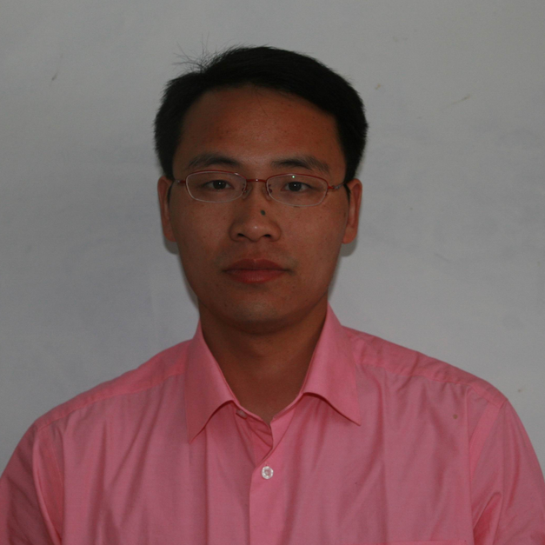 | 姓 名 | 吴耀友
 | 性 别 | 男
 | 出生年月 | 1982年3月
 | 最终学历 | 本科
 | 职 称 | 讲师
 | 电 话 | 13838691384
 | 学 位 | 学士
 | 行政职务
 | 职 务
 | 传 真
 | 所在院系 | 经管学院
 | E-mail | 2000117001@sina.com
 | 通信地址 | 河南省周口市川汇区文昌大道  周口师范学院经管学院
 | 研究方向 | 投资

※教学情况
- 近五年讲授的主要课程
时间 | 课程名称 | 周学时 | 总学时 | 班级 | 总人数 | 教学质量校考评等级
2016 | 证券投资学 | 2 | 216 | 2012级人力、国贸2013级营销 | 390 | 优秀
- 近五年承担的实践性教学
时间 | 课程名称 | 总学时 | 班级 | 总人数
2016 | 毕业论文 | 40 | 2012级国贸 | 8
- 近五年主持的教学研究课题
课题名称 | 来源 | 年限 | 本人所起作用 | 备注
- 近五年作为第一署名人在国内外主要刊物上发表的教学相关论文
题目 | 刊物名称 | 级别 | 时间
- 获得的教学表彰/奖励
奖项名称 | 授予单位 | 署名次序 | 时间 | 备注
- <学术研究>
一、近五年来承担的学术研究课题
课题名称 | 课题类别 | 来源 | 年限 | 本人所起作用 | 鉴定情况
二、近五年在国内外主要刊物上以第1署名人发表的学术论文
题目 | 刊物名称 | 级别 | 时间 | 署名次序 | 备注
三、获得的学术研究表彰/奖励
奖项名称 | 授予单位 | 时间 | 署名次序

